1. İlk olarak karşımıza giriş ekranı gelmektedir.

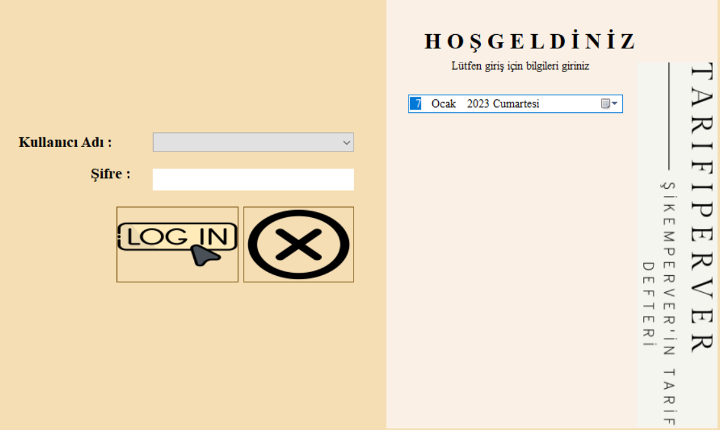

Bu ekranda 4 adet label, 2 adet textbox, 2 adet button , 1 adet PictureBox, 1 adet dateTimePicker kullanılmıştır.

SQL ile 2 Kullanıcı girişi entegre edilmiştir.

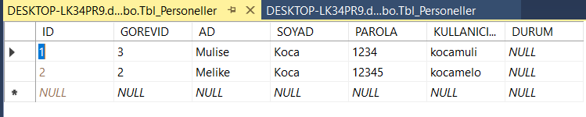

1. Bilgiler yanlış girildiğinde MessageBox yardımı ile bir uyarı gelmektedir. Bu giriş butonunun kod bilgileri aşağıdadır.

|  |
| --- |
| private void btngiris_Click(object sender, EventArgs e)  {  cGenel gnl = new cGenel();  cPersoneller p = new cPersoneller();  bool result = p.personelEntryControl(txt_sifre.Text, cGenel._personelId);  if(result)  {  cPersonelHareketleri ch = new cPersonelHareketleri();  ch.PersonelId = cGenel._personelId;  ch.Islem = "Giriş Yaptı";  ch.Tarih = DateTime.Now;  ch.PersonelActionSave(ch);  this.Hide();  Frm_Menu menu = new Frm_Menu();  menu.Show();  }  else  {  MessageBox.Show("Şifreniz Yanlış!!!!","Uyarı",MessageBoxButtons.OK,MessageBoxIcon.Stop);  }  } |

Yanlış girildiğinde gelen ekran :

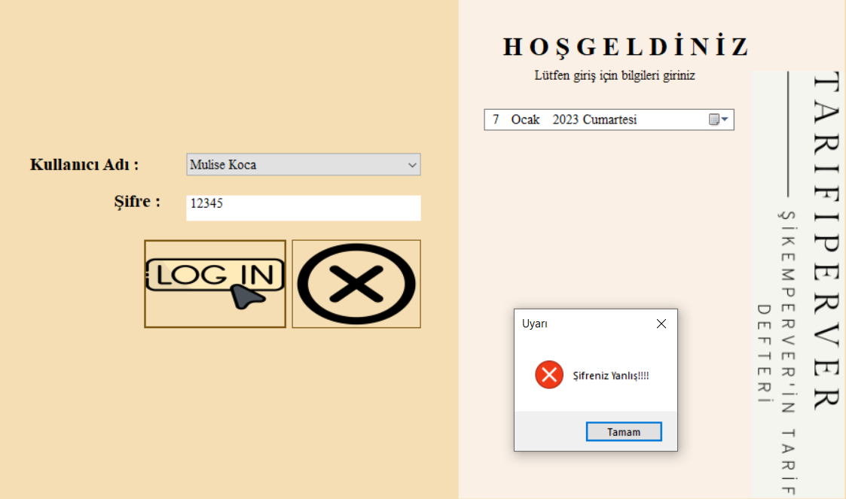

Bilgiler doğru girildiğinde ise :

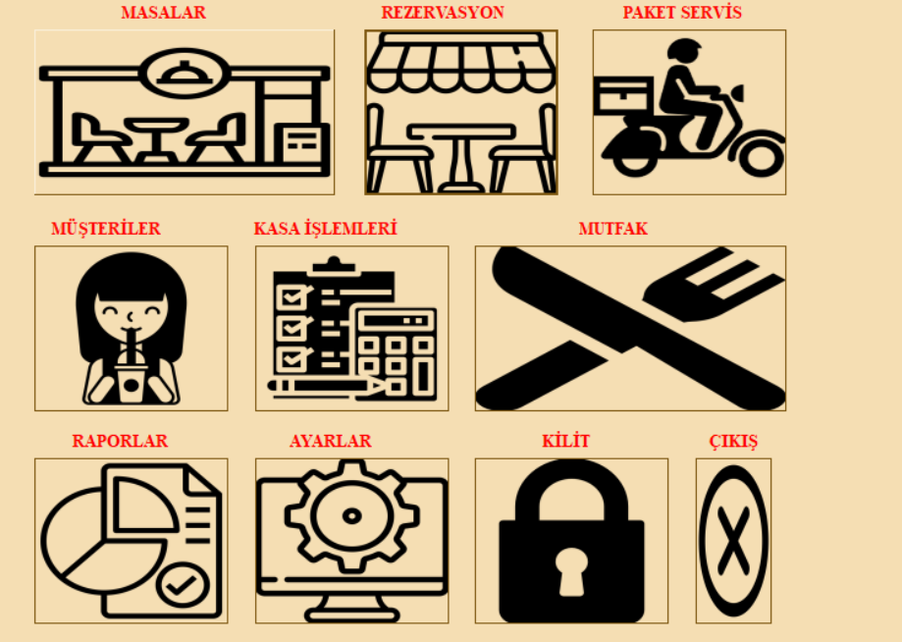

Bu ekranın gelmesini sağlayan kod kısmı sarı ile gösterilendir:

|  |
| --- |
| if(result)  {  cPersonelHareketleri ch = new cPersonelHareketleri();  ch.PersonelId = cGenel._personelId;  ch.Islem = "Giriş Yaptı";  ch.Tarih = DateTime.Now;  ch.PersonelActionSave(ch);  this.Hide();  Frm_Menu menu = new Frm_Menu();  menu.Show();  } |

1. Frm_Menu ‘de ise 10 tane button ve 10 tane label kullanılmıştır.
2. Bu buttonlara her tıklanıldığında label’larda yazılan kayıtlara erişilir.
3. Bunların her biri için class’lar oluşturulmuş. Oluşturulan classlar sayesinde kod tekrarı önlenmiş oldu.

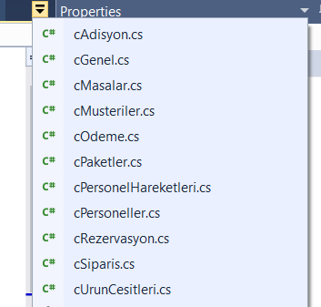

6.Masalar button’una tıklanıldığında gelen ekran :

Masalar buttonunun name’i -> btn_masalar

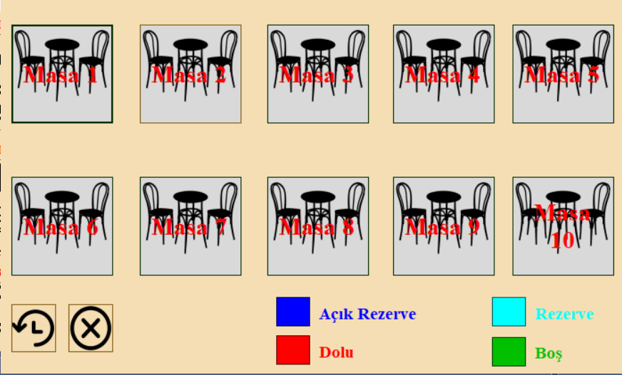

Masaların üzerine geldiğinde arkada ne durumda olduğunu gösteren renk beliriyor.

Bu sayfada 16 button, 4 label kullanılmıştır.

7.Her masaya tıklanıldığında gözüken ekran:

Örnek olması açısından MASA1’ tıklanıldı.

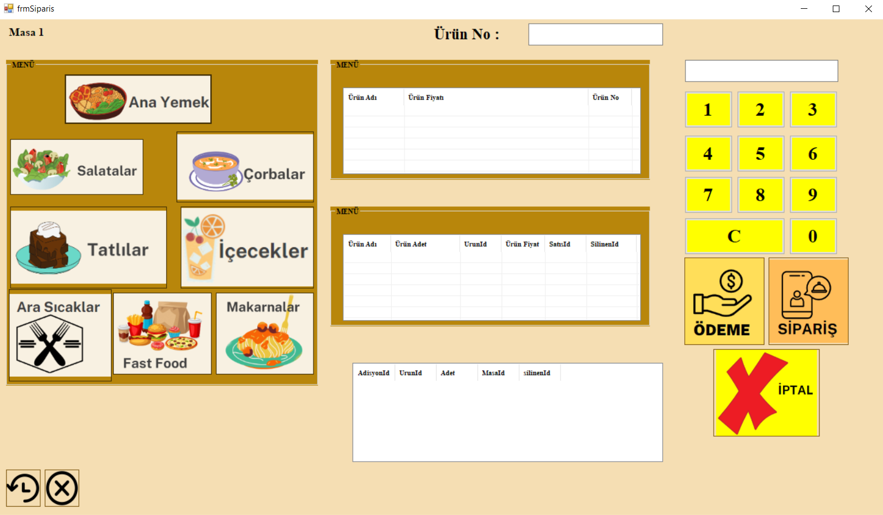

Ürün no’ya girildiğinde üstteki menü yazan panel’deki DataGridView’de eşleşen ürün listelenir.

tablo içeren bir resim

Açıklama otomatik olarak oluşturuldu

Üstteki datagridview’e çift tıklanıldığında alttaki datagridview’lere yönlenme olur ve 1259981 olarak girilen adet sayısı en alttakinde gözükür.

tablo içeren bir resim

Açıklama otomatik olarak oluşturuldu

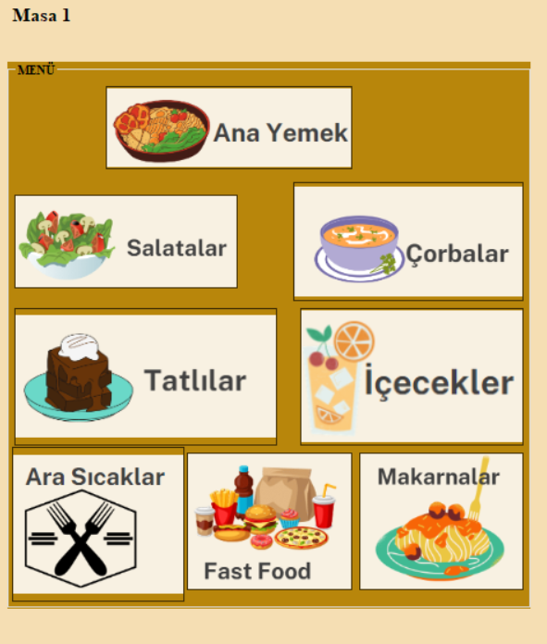

Burdaki buttonlara tıklanıldığında ise o kısma ait yemekler listelenir. Örnek olması açısından Ana Yemek buttonuna tıklanıldı.

tablo içeren bir resim

Açıklama otomatik olarak oluşturuldu

Bu yönlendirmeleri sağlayan birkaç kod örneği :

|  |  |
| --- | --- |
| MASALARIN GELMESİNİ SAĞLAYAN KOD | private void btn_masalar_Click_1(object sender, EventArgs e)  {  frmMasalar frm = new frmMasalar();  this.Close();  frm.Show();  } |

|  |  |
| --- | --- |
| MASA 1 ‘İN GELMESİNİ SAĞLAYAN KOD : | private void btnMasa1_Click(object sender, EventArgs e)  {  frmSiparis frm = new frmSiparis();  int uzunluk = btnMasa1.Text.Length;  cGenel._ButtonValue = btnMasa1.Text.Substring(uzunluk - 6, 6);  cGenel._ButtonName = btnMasa1.Name;  this.Close();  frm.ShowDialog();  } |

|  |  |
| --- | --- |
| ANA YEMEK GELMESİNİ SAĞLAYAN KOD : | private void btnAnaYemek3_Click(object sender, EventArgs e)  {  Uc.getByProductsType(lvMenu, btnAnaYemek3);  } |

|  |  |
| --- | --- |
| Yukardaki .ge.getByProductsType(lvMenu, btnAnaYemek3); bir class’ta oluşturulmuştur.  cUrunCesitleri.cs’de  Burdan da frmSiparis.cs’e bağlanmıştır. Bu sayede SQL’de oluşturulan Tbl_Kategoriler’e ulaşmış olduk. | public void getByProductsType(ListView Cesitler,Button btn)  {  Cesitler.Items.Clear();  SqlConnection conn = new SqlConnection(gnl.conString);  SqlCommand comm = new SqlCommand("Select URUNAD,FIYAT,Tbl_Urunler.ID From Tbl_Kategoriler INNER JOIN Tbl_Urunler on Tbl_Kategoriler.ID = Tbl_Urunler.KATEGORIID WHERE Tbl_Urunler.KATEGORIID=@KATEGORIID", conn);  string aa = btn.Name;  int uzunluk = aa.Length;  comm.Parameters.Add("@KATEGORIID", SqlDbType.Int).Value = aa.Substring(uzunluk-1,1);  if(conn.State==ConnectionState.Closed)  {  conn.Open();  }  SqlDataReader dr = comm.ExecuteReader();  int i = 0;  while(dr.Read())  {  Cesitler.Items.Add(dr["URUNAD"].ToString());  Cesitler.Items[i].SubItems.Add(dr["FIYAT"].ToString());  Cesitler.Items[i].SubItems.Add(dr["ID"].ToString());//URUNID'de olabiilir bir incele  i++;  }  dr.Close();  conn.Dispose();  conn.Close();  } |

8. Genelde form’larda görüldüğü üzere her forma 1 adet geri dön buttonu, 1 adet çıkış buttonu eklenmiştir.

metin içeren bir resim

Açıklama otomatik olarak oluşturuldu

|  |  |
| --- | --- |
| GERİ DÖN : | private void btnGeriDön_Click(object sender, EventArgs e)  {  Frm_Menu menu = new Frm_Menu();  this.Close();  menu.Show();  } |

9.Geri dön yapıldığında gelen çıktı :

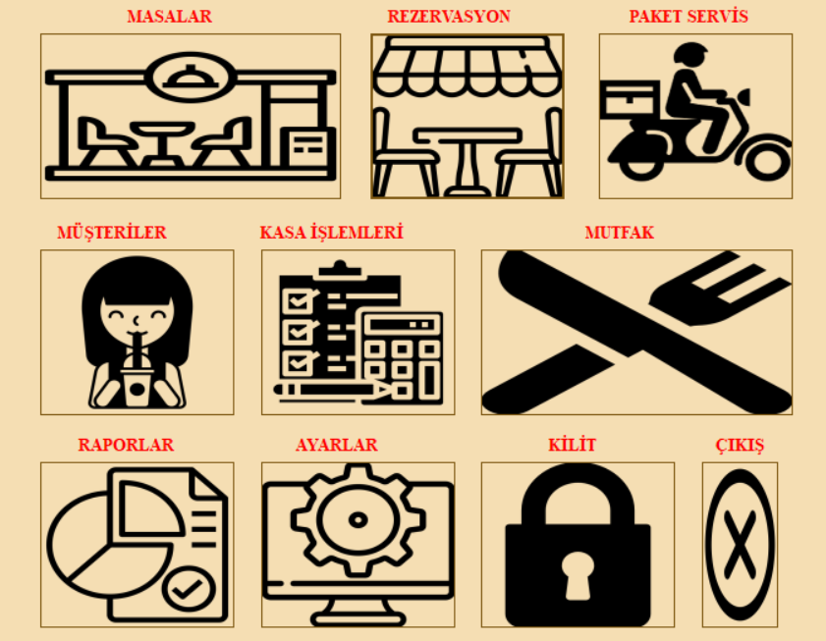

10. frmSipariş’teki ödeme butonuna tıklanıldığında gelen ekran görüntüsü :

tablo içeren bir resim

Açıklama otomatik olarak oluşturuldu

HOCAM PROJENİN BU KISMINA KADAR TAM OLDUĞU İÇİN DİĞERLERİNİN OLUŞTURSAM DA TAMAMLAYAMADIĞIM İÇİN EKRAN GÖRÜNTÜLERİNİ EKLEMEDİM.

VİEW EKRAN GÖRÜNTÜSÜ :

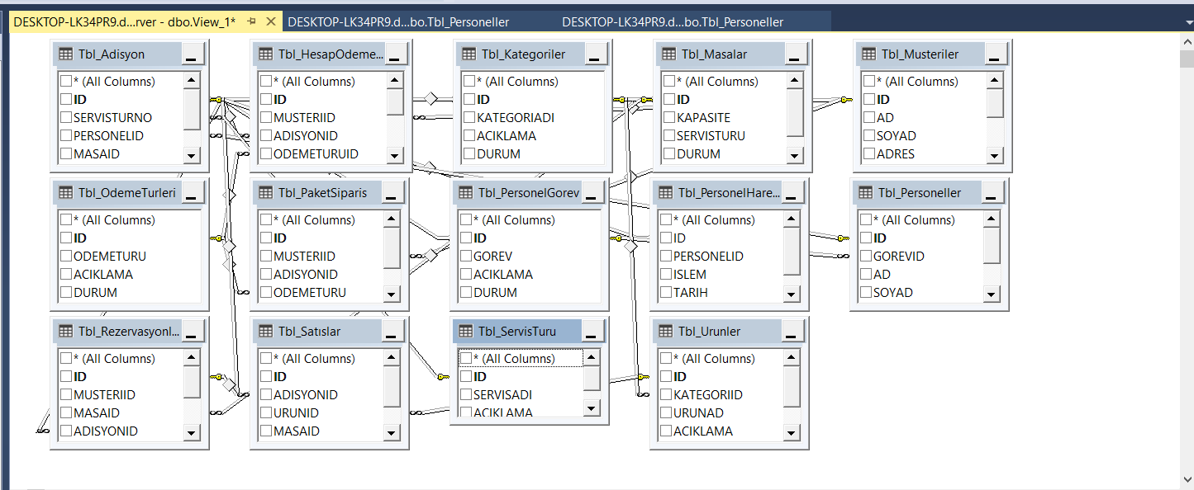

|  |
| --- |
| SELECT  FROM dbo.Tbl_Adisyon INNER JOIN  dbo.Tbl_HesapOdemeleri ON dbo.Tbl_Adisyon.ID = dbo.Tbl_HesapOdemeleri.ADISYONID INNER JOIN  dbo.Tbl_Kategoriler ON dbo.Tbl_Adisyon.ID = dbo.Tbl_Kategoriler.ID INNER JOIN  dbo.Tbl_Masalar ON dbo.Tbl_Adisyon.ID = dbo.Tbl_Masalar.ID INNER JOIN  dbo.Tbl_Musteriler ON dbo.Tbl_HesapOdemeleri.MUSTERIID = dbo.Tbl_Musteriler.ID INNER JOIN  dbo.Tbl_OdemeTurleri ON dbo.Tbl_HesapOdemeleri.ODEMETURUID = dbo.Tbl_OdemeTurleri.ID INNER JOIN  dbo.Tbl_PaketSiparis ON dbo.Tbl_Musteriler.ID = dbo.Tbl_PaketSiparis.MUSTERIID AND dbo.Tbl_OdemeTurleri.ID = dbo.Tbl_PaketSiparis.ODEMETURU INNER JOIN  dbo.Tbl_PersonelGorev ON dbo.Tbl_Adisyon.ID = dbo.Tbl_PersonelGorev.ID INNER JOIN  dbo.Tbl_PersonelHareketleri ON dbo.Tbl_Adisyon.ID = dbo.Tbl_PersonelHareketleri.ID INNER JOIN  dbo.Tbl_Personeller ON dbo.Tbl_Adisyon.PERSONELID = dbo.Tbl_Personeller.ID AND dbo.Tbl_PersonelGorev.ID = dbo.Tbl_Personeller.GOREVID INNER JOIN  dbo.Tbl_Rezervasyonlar ON dbo.Tbl_Adisyon.ID = dbo.Tbl_Rezervasyonlar.ADISYONID AND dbo.Tbl_Masalar.ID = dbo.Tbl_Rezervasyonlar.MASAID INNER JOIN  dbo.Tbl_Satıslar ON dbo.Tbl_Adisyon.ID = dbo.Tbl_Satıslar.ADISYONID AND dbo.Tbl_Rezervasyonlar.ID = dbo.Tbl_Satıslar.ADISYONID INNER JOIN  dbo.Tbl_ServisTuru ON dbo.Tbl_Adisyon.SERVISTURNO = dbo.Tbl_ServisTuru.ID INNER JOIN  dbo.Tbl_Urunler ON dbo.Tbl_Kategoriler.ID = dbo.Tbl_Urunler.KATEGORIID AND dbo.Tbl_Satıslar.URUNID = dbo.Tbl_Urunler.ID |

* Sorgu şeklinde view

|  |  |
| --- | --- |
| create view DenemeSorgu  as  Select * from dbo.Tbl_Adisyon |  |

|  |  |
| --- | --- |
|  | SELECT dbo.Tbl_Kategoriler.ID, dbo.Tbl_Kategoriler.KATEGORIADI, dbo.Tbl_Satıslar.ID AS Expr1, dbo.Tbl_Satıslar.URUNID, dbo.Tbl_Satıslar.MASAID, dbo.Tbl_Urunler.KATEGORIID, dbo.Tbl_Urunler.URUNAD, dbo.Tbl_Urunler.ID AS Expr2,  dbo.Tbl_Satıslar.ADISYONID  FROM dbo.Tbl_Kategoriler INNER JOIN  dbo.Tbl_Satıslar ON dbo.Tbl_Kategoriler.ID = dbo.Tbl_Satıslar.ID INNER JOIN  dbo.Tbl_Urunler ON dbo.Tbl_Kategoriler.ID = dbo.Tbl_Urunler.KATEGORIID AND dbo.Tbl_Satıslar.URUNID = dbo.Tbl_Urunler.ID |

personeller için view :

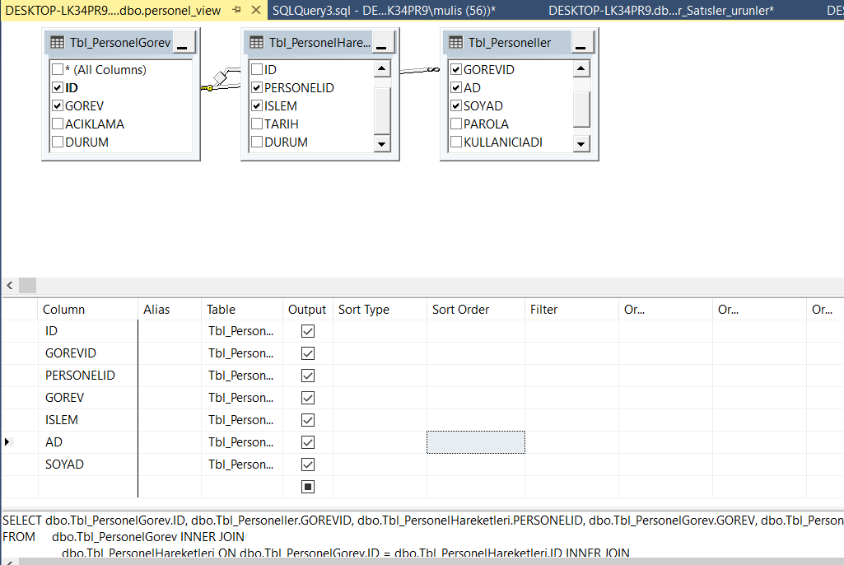

çalıştırma kodu : select * from personel_view

c# ile bağlantı için view_baglantısı adında bir form oluşturdum.

urunler için view :

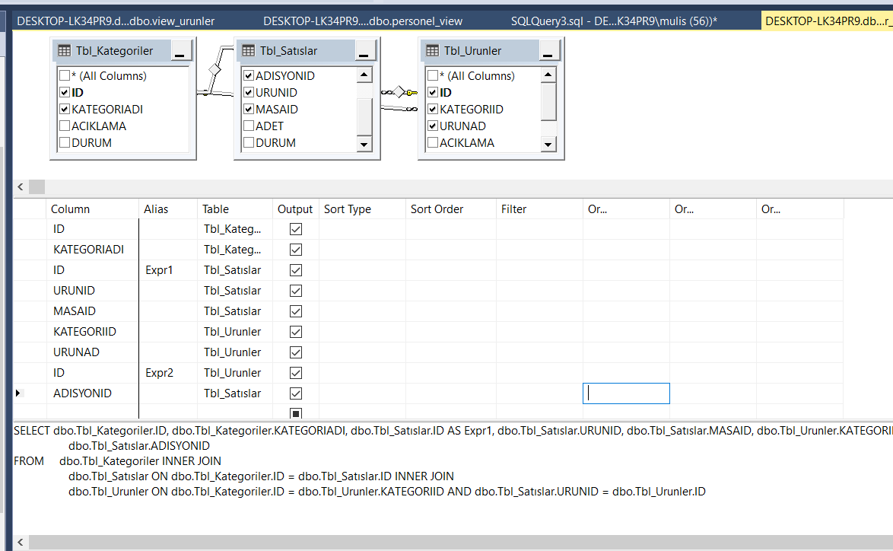



STORED PROCEDURES

Oluşturulan SP’ler bu şekildedir.

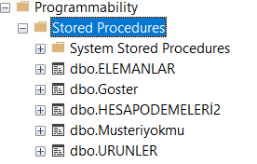

SQL ‘ DE BİR KAÇ TANESİNİN OLUŞTURULMA VE ÇAĞIRILMA ŞEKLİ :

|  |
| --- |
| CREATE PROCEDURE URUNLER  as  select * from Tbl_Urunler    EXECUTE URUNLER |
| CREATE PROCEDURE ELEMANLAR  as  select GOREVID,AD,SOYAD,KULLANICIADI,PAROLA from Tbl_Personeller  EXECUTE ELEMANLAR |
| create procedure HESAPODEMELERİ2  as  select * from Tbl_HesapOdemeleri  execute HESAPODEMELERİ2 |

c#’Da ise bağlantısı için prosedür adında bir form ekranı oluşturuldu. Bu form ekranı Frm_Menü’de bir button ile bağlandı.

|  |
| --- |
| private void button_SP_Click(object sender, EventArgs e)  {  prosedür sp = new prosedür();  this.Close();  sp.Show();  } |

dataGridView eklenerek ekrana bilgiler geldi.

|  |
| --- |
| void KayitGoster()  {  tablo.Clear();  adr = new SqlDataAdapter("Goster",con);  adr.Fill(tablo);  dataGridView3.DataSource =tablo;  } |

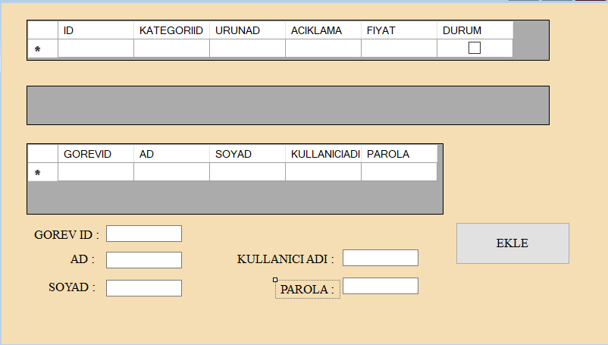

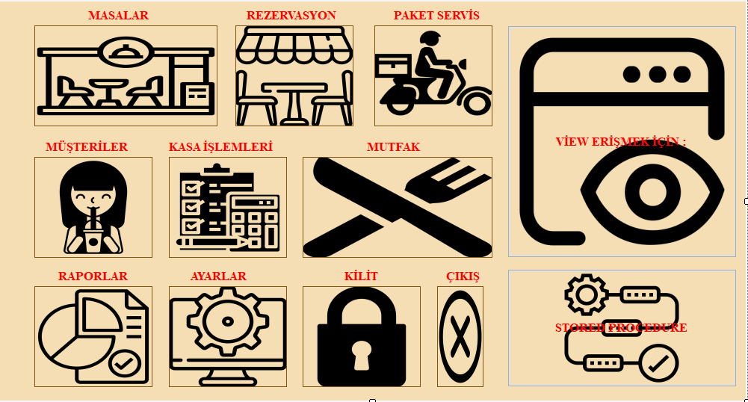

Frm_Menu